**. МЕТОДЫ ОДНОМЕРНОЙ ОПТИМИЗАЦИИ**

**1.3. Метод золотого сечения [**[**1-7**](http://dit.isuct.ru/ivt/sitanov/Literatura/M171/Pages/Literatura.htm)**]**

При построении процесса оптимизации стараются сократить объем вычислений и время поиска. Этого достигают обычно путем сокращения количества вычислений значений целевой функции *f(x).* Одним из наиболее эффективных методов, в которых при ограниченном количестве вычислений *f(x)* достигается наилучшая точность, является метод золотого сечения.

Если известно, что функция *f(x)* унимодальная на отрезке *[a,b],*то положение точки минимума можно уточнить, вычислив *f(x)*в двух внутренних точках отрезка. При этом возможны две ситуации:

|  |  |
| --- | --- |
| http://dit.isuct.ru/ivt/sitanov/Literatura/M171/Pages/Glava1_3.files/image002.jpg | *f(x1)<f(x2)*  Минимум реализуется на отрезке *[a, x2]*. |
| *f(x1)>f(x2)*  Минимум реализуется на отрезке *[x1, b]*. |

Рис. 4.

В методе золотого сечения каждая из точек *x*1 и *x2*делит исходный интервал на две части так, что отношение целого к большей части равно отношении большей части к меньшей, т.е. равно так называемому "золотому отношению". Это соответствует следующему простому геометрическому представлению:

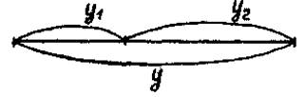

Здесь

|  |  |  |  |
| --- | --- | --- | --- |
| http://dit.isuct.ru/ivt/sitanov/Literatura/M171/Pages/Glava1_3.files/image006.gif | или | http://dit.isuct.ru/ivt/sitanov/Literatura/M171/Pages/Glava1_3.files/image008.gif | (6) |

Обозначив

http://dit.isuct.ru/ivt/sitanov/Literatura/M171/Pages/Glava1_3.files/image010.gif

получаем

http://dit.isuct.ru/ivt/sitanov/Literatura/M171/Pages/Glava1_3.files/image012.gif

откуда

http://dit.isuct.ru/ivt/sitanov/Literatura/M171/Pages/Glava1_3.files/image014.gif

Итак, длины отрезков *[a,x1]* и *[x2,b]* одинаковы и составляют *0,382* от длины *(a,b)*. Значениям *f(x1)*и *f(x2)* определяется новей интервал *(a,x2)* или *(x1,b)* , в котором локализован минимум. Найденный интервал снова делится двумя точками в том же отношении, причем одна из новых точек деления совпадает с уже использованной на предыдущем шаге.

Взаимное расположение точек первых трех вычислений можно показать следующим образом:

1)*f(x1)<f(x2)*

|  |  |
| --- | --- |
| Первый шаг | http://dit.isuct.ru/ivt/sitanov/Literatura/M171/Pages/Glava1_3.files/image015.gif |
| Второй шаг |

2)*f(x1)≥f(x2)*

|  |  |
| --- | --- |
| Первый шаг | http://dit.isuct.ru/ivt/sitanov/Literatura/M171/Pages/Glava1_3.files/image016.gif |
| Второй шаг |

Рис. 5

Таким образом, длина интервала неопределенности на каждом шаге сжимается с коэффициентом *0,618*. На первом шаге необходимы два вычисления функции, на каждом последующем - одно.

Длина интервала неопределенности после *S*вычислений значений *f(x)*составляет:

|  |  |
| --- | --- |
| *http://dit.isuct.ru/ivt/sitanov/Literatura/M171/Pages/Glava1_3.files/image018.gif* | (7) |

Алгоритм метода золотого сечения для минимизации функции *f(x)* складывается из следующих этапов:

1. Вычисляется значение функции *f(x1)*, где *x1=a+0,382(b-a)*.
2. Вычисляется значение функции *f(x2)*, где *x1=b+0,382(b-a)*.
3. Определяется новый интервал (a,x2) или (x1,b), в котором локализован минимум.
4. Внутри полученного интервала находится новая точка (*x1* в случае 1) или (*x2* в случае 2), отстоящая от его конца на расстоянии, составляющем *0,382* от его длины. В этой точке рассчитывается значение *f(x).* Затем вычисления повторяются, начиная с пункта 3, до тех пор, пока величина интервала неопределенности станет меньше или равна ε, где ε - заданное сколь угодно малое положительное число.

Блок-схема алгоритма поиска минимума функции *f(x)* методом золотого сечения.

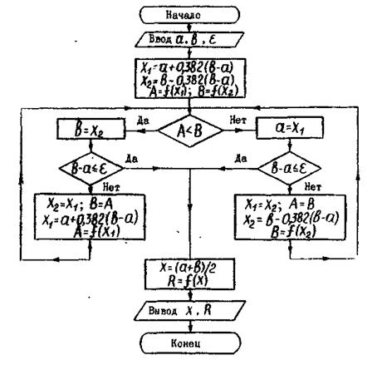

Рис. 6.

Пример.

Используя метод золотого сечения, минимизировать функцию *f(х)=x2+2х* на интервале *(-3,5)*. Алина конечного интервала не­определенности не должна превосходить *0,2*.

Решение.

Первый шаг. *a=-3, b = 5, b-a = 8*.

*x1= -3 + 0,362∙8 = 0,056;*

*x2 = 5 - 0,382∙8 = 1,944;*

*f(x1)= 0,0562 +2∙0,056 =0,115;*

*f(x2)= I,9442 + 2∙1,944=7,667;*

*f(x1)<f(x2)*. Новый отрезок *[-3; 1,944]*.

Второй шаг. *a=-3, b = 1,944, b-a =4,944*.

*x1 = -3+ 0,382∙4,944 = -1.112;*

*x2= 0,056;*

*f(x1)= (-1,112)2 + 2∙(-1,112) = -0.987;*

*f(x2)=0,115;*

*f(x1)<f(x2)*. Новый отрезок *[-3; 0,056]*.

Дальнейшие вычисления оформим в виде таблицы. Значения функции *f(x2)*, вычисленные на каждом шаге, помечены звездочкой.

|  |  |  |  |  |  |  |  |
| --- | --- | --- | --- | --- | --- | --- | --- |
| Таблица 1 | | | | | | | |
| № шага | a | b | b-a | x1 | x2 | f(x1) | f(x2) |
| 1 | -3,000 | 5,000 | 8,000 | 0,056 | 1,944 | 0,115* | 7,667* |
| 2 | -3,000 | 1,944 | 4,944 | -1,112 | 0,056 | -0,987* | 0,115 |
| 3 | -3,000 | 0,056 | 3,056 | -1,832 | -1,112 | -0,308* | -0,987 |
| 4 | -1,832 | 0,056 | 1,888 | -1,112 | -0,664 | -0,987 | -0,887* |
| 5 | -1,832 | -0,664 | 1,168 | -1,384 | -1,112 | -0,853* | -0,987 |
| 6 | -1,384 | -0,664 | 0,720 | -1,112 | -0,936 | -0,987 | -0,996* |
| 7 | -1,384 | -0,936 | 0,448 | -1,208 | -1,112 | -0,957* | -0,987 |
| 8 | -1,208 | -0,936 | 0,272 | -1,112 | -1,032 | -0,987 | -0,999* |
| 9 | -1,112 | -0,936 | 0,176 |  |  |  |  |

После восьми шагов, содержащих девять вычислений функции, интервал неопределенности равен *(-1,112; -0,936),* его длина *0,176 <0,2*. В качестве точки минимума может быть взята середина этого интервала -1,024; при этом *f(-1,024)=-0,999*. Заметим, что точкой точного минимума является *-1,0*; *f(-1,0)=-1*.